Montage-

et

Mode d'emploi

Des tapis de chauffer

Avec plancherregulateur et Instset

Contenu :

Montage et mode d'emploi :

De 1re informations pour l'utilisateur : | Page 1
1.1 seulement un spécialiste permis peut exécuter le montage des tapis de chauffer : | Page 1
Fonction d'entreprise 1.2 : | Page 1
Utilisation 1.3 : | Page 2
1.4 entretien et 1.4 cas de déranger : | Page 2
2. pour l'installateur : | Page 3
2.1 instructions d'installation : | Page 3
Construction 2.2 schématique du sol de chauffer : | Page 5
2.3, déplace la-et dessiner plan de révision : | Page 5
2.4, déplace déchirure fondamentale-et Revisonsplan : | Page 6
Traitement préalable de la surface de sol à chauffer 2.5 : | Page 6
En poussent 2.6 du sol de chauffer : | Page 7
2.7 colles pour du tapis de chauffer et de la haute garniture : | Page 8
2.8 collent du sol de chauffer : | Page 8
3e tramways branchement : | Page 10
3.1 images de brancher : | Page 10
De 4e données techniques : | Page 11
4.1 procès-verbal de mesurer : | Page 11
4.2 images de brancher grand | Page 12

Montage et mode d'emploi :

De 1re informations pour l'utilisateur :

- Garder soigneusement l'instruction et transmettent-elle à l'après-propriétaire ou au nouvel utilisateur en cas de changement de possession s'il vous plaît.
- Les tapis de chauffer correspondre du VDI. D'après ces règlements, cette instruction doit être toujours disponible et être transmise à l'installateur à l'information à des travaux sur le chauffage.

1.1 seulement un spécialiste permis peut exécuter le montage de Thermofloor :

- Après un montage produit par soi-même et un plan de révision qui est à garder soigneusement avec le montage et le mode d'emploi est à remettre à de la mise en service du plombier.
Le plan de révision mentionne le sol de chauffer déplace des places de la pièce à qu'et le tuyau de protection d'antenne fut installé et à quelle place, le panneau de performance est opportun.
Dans le domaine déplacé du sol de chauffer, aucune vis chevillée ne peut être rapportée pour n'importe quels buts de stabilisation.

- On peut prévoir une zone non chauffer d'environ 50 cm de largeur déjà dans la planification si les placards durent se trouver là-bas avec une surface d'édition plein plate plus tard dans le domaine des murs.
Autres couvertures par ex., grosses augmentent les températures dans le sol et elles doivent être évité à travers tapis avec plus de 12 mm.

- Les données de performance du sol de chauffer sont bien notées visiblement par l'installateur à la porte intérieure de la distribution électrique.

Fonction d'entreprise 1.2 :

- Le sol de chauffer est un chauffage de plancher direct qui par ex., permet un réchauffement rapide de certains domaines d'aller froids à des halls ou à des groupes de siège dans des cuisines, bains, domaines de sauna.
Ces tapis de chauffer ne servent pas le chauffage de pièce (la performance de chauffer de la pièce dont on a besoin est couverte dans la chute normale d'une autre source de chauffer) mais rendre la température du domaine de plancher froid agréable en un premier lieu.

- La température n'est relevée selon le réglage qu'autour de quelques degrés de température donc le sol de chauffer consomme du courant électrique seulement le plus petit temps et il est à pratiquer très avec modération pour cette raison. La performance totale du sol de chauffer peut aussi être réclamée dans l'urgence, en le régulateur de haut rang comme il se doit est.

- Le tapis de chauffer est collé directement sur le grenier et il n'est que dans 5 des mm jusqu'à 10 mm de gros Klebeschicht adhésif surface et il peut donner sa chaleur au revêtement de sol vite et procurer une température agréable dans le domaine de pied pour cette raison.
- Le règlement du sol de chauffer est effectué au moyen d'un thermostat de sol électronique. Dans le niveau de chauffer l'antenne est installée et elle compare la température réglée au régulateur avec la température de sol.
Le sol de chauffer devient une heure selon l'exigence de chaleur et la température de sol réglée à la molette à travers le régulateur-et éteint.
Le rayonnement solaire, profit de chaleur par des personnes, éclairage, ou d'autres sources de chaleur sont saisis par le régulateur et ils sont pris en compte par lui. Le régulateur sert aussi de gardien de gel.
- Le régulateur se surveille lui-même, cela le règlement du sol de chauffer autonome s'éteint à de la défaillance de tension, du court-circuit d'antenne ou de la cassure d'antenne signifié.

Page 2

Utilisation 1.3 :

- L'utilisation du sol de chauffer se limite au réglage de la température de sol souhaitée à la molette du régulateur.
La température peut être réglée légèrement avec les chiffres de degré de Celsius.
Les températures de sol joignables sont du revêtement de sol (carreaux ou liège) et l'isolation de chaleur le grenier dépendant. Veuillez aussi lire le manuel d'utilisation du régulateur.

- Vous pouvez unir de l'entreprise qui économise l'énergie particulièrement à travers l'utilisation d'un régulateur de montre brancher le temps (par ex. EB 52527 ou encore améliore EB 52512) atteindre.
Le sol de chauffer peut avec ce régulateur après habitudes personnelles à des heures précises une-et être éteint.

- Le début de chauffer est à choisir environ 30 min (selon la classe de performance du sol de chauffer) avant le temps d'utilisation et il peut être stoppé aussi environ 30 min avant la fin de la durée d'utilisation.

1.4 entretien et 1.4 cas de déranger :

- Un entretien du chauffage n'est pas nécessaire.

- Dans le cas de déranger, vous vérifiez si le régulateur est réglé à chauffer.

- A jour ou semaines de programme, si l'on règle correctement le temps d'entreprise.

- Vérifiez si protection l'ou le guichet de protection FI déclenche.

- Aucun réchauffement n'est à constater vous informez votre installateur et vous lui remettez le plan de révision.

Page 3

2. pour l'installateur :

Les instructions de montage sont à suivre à l'installation.

- Ces instructions doivent être à tout moment disponibles d'après des règlements VDE en vigueur et être transmises au plombier à l'attention à des travaux sur le chauffage. A cause de cela, nous vous prions de remettre le plan de révision au consommateur final ensemble avec cette instruction au dépôt soigneux.

- L'et on peut installer sous l'observation d'un règlement d'installation pertinent dans le domaine intérieur de logements, douches et salles de bain, salles de nager et bzw humide, pièces mouillées, au chambrer du plancher éléments de chauffer la surface (tapis de chauffer) directeurs de chauffer après DINs VDE 0700 avoir.

- Seulement un spécialiste peut exécuter le montage et le branchement du sol de chauffer ainsi que l'autre de moyens d'entreprise électriques. A cela est la DIN VDE 0100 de tenir compte de partie 520 A3.

? Normes d'installation spéciales sont de plus valables :
? Pièces de prendre une douche et salle de bain : DIN VDE 0100, partie 701.
? Des piscines couvertes d'un toit : DIN VDE 0100, partie 702.
? Des domaines humides et mouillés : DIN VDE 0100, partie 737.

  - Des instructions d'installation :

- Déterminer le tapis de chauffer avec la surface à chauffer et de la performance (watt/m ².) Plan de déplacer dans le plan de déchirure fondamentale de loterie une (0,5 m ou 0,3 m tiennent compte de largeur de train déplacer).

- Le sol de chauffer peut être déplacé sur chaque sous-sol glissant comme des panneaux de particules de bois protégés l'humidité ou du grenier simple.

3. Respect : Le sol de chauffer devrait être déplacé sur de l'asphalte chaud, l'asphalte chaud doit être température constant environ ° 80 C ui.

4. Les surfaces doivent dans pièces sanitaires celles pour le montage de W.-C. d'état, baignoire, douche, ect. laissent nécessairement être. La distance au moins 30 mm doit des dirigeantes être soutenues.

5. Ne pas déplacer absolument le tapis de chauffer sous des placards.

6. Mettent de la boîte de jonction de chauffage en dehors de bain ou de W.-C. (les carreaux muraux compliquent le possibilité d'accès).

7. Déplacer des conduites et des tuyaux vides nécessaires (vois le plan de branchement).

- Installer le tuyau de protection d'antenne sous la surface de sol chauffée et introduire flextuyau (arc PVC) dans la boîte de jonction de chauffage. Le tapis de chauffer peut être poussé régulièrement ensemble à "de la sur-longueur" à la rigueur autour de 15 10% % dans la longueur par ex. à 2 m sur 1,7 m. Ne mais pas poser les lignes de chauffer sur l'un l'autre ou direct l'une à côté de l'autre ! La performance de surface monte en conséquence aussi autour de 15 10% %.

Page 4

- Interpréter des éléments de chauffer et les assortir sur celle à la surface de sol chauffer. Contrôler de la résistance de passage, de la conductibilité et dans le procès-verbal de mesurer, les noter.
Important : Raccourcir les directeurs de chauffer du tapis de chauffer en aucun cas.
Déplacer toujours le tapis de chauffer comme morceau entier.
Ne jamais chauffer le tapis de chauffer enroulé ! Danger de destructions !!
10. Nettoyer sous-sol et avec raison de profondeur traitement préalable. Aucun soulèvement ou aucun approfondissement tranchants ou pointus ne peuvent être disponibles dans le sous-sol. Fixer le sol de chauffer non avec des ongles ou des objets métalliques.
11. Au déplacement le sol de chauffer presser ceci ou pas il le plier. Ne déplacer pas avec la sollicitation de trains.
12. Attention faite : Croiser les directeurs de chauffer du tapis de chauffer en aucun cas.
13. Utiliser colle de carreau Spezial (Flexcolle) et appliquer 5 mm avec la spatule de dent uniformément.
14. jamais : Il ne faut pas que le tapis de chauffer croise avec des joints d'allongement dans le plancher.
15. Ne pas rapporter de vis chevillées dans le domaine du sol de chauffer.
16. Rapporter le sol de chauffer vers le bas avec le côté de carreler glissant dans la colle et légèrement se tirer.
- Des fins de directeur froid et des directeurs de protection dans le lit de colle de carreau à la boîte de jonction de chauffage mènent de la résistance de passage de conductibilité et ils la contrôlent de nouveau et dans le procès-verbal de mesurer, ils la notent.
- Grillager la boîte de jonction de chauffage selon le plan. A attacher les directeurs froids (la phase et le pus de zéro) (celui de protection fil de fer réseau extérieur des directeurs froids environ 6 ohms) ne pas confondre vertement jaune les directeurs froids avec le directeur de protection. Raccourcir respect ou le prolonger à cela le directeur froid ! 2 câbles marchent après prolonger un directeur froid de la place de branchement ou prolongation (c.-à-d. le véritable directeur froid et le directeur de protection jaune vert) comme câbles séparés loin ! L'homme pourrait aussi utiliser quelques "serpents de chauffer" pour le but de prolongation (environ 1-1,5 m) à la fin du tapis de chauffer en on enlève le tissu de coton et il consulte le fil de fer de chauffer véritable pour la prolongation du directeur froid ainsi au lieu de prolonger les directeurs froids laborieusement. Mais attention, le fil de fer de chauffer doit être intégré dans Flexcarreaucolle en tout cas jusqu'au manchon il se rétrécit à (le fil de fer de chauffer être attaché au directeur froid dans celui-ci)! Il doit être garanti , que le fil de fer de chauffer peut donner sa performance de chaleur au grenier Flexcarreaucolle jusqu'au manchon au moins. C'est l'A et l'O que le fil de fer de chauffer (la tresse de chauffer) peut donner sa chaleur au Flexcollematière ! En aucun cas rentrer le directeur de chauffer le manchon de directeur froid dans un flextuyau vide en il chauffe et se détruirait. Respect : Plusieurs tapis de chauffer ne peuvent être attachés que parallèlement pas dans un rang !
19. Toujours comme mech. Protection, couvrir prudemment le sol de chauffer avec une deuxième couche de 5 mm de colle de carreau spécial (Flexcolle), (conseil important, Flexcolle un "peu liquide" toucher, il doit être assuré, que ne peut pas former des bulles d'air ou des inclusions d'air sous les carreaux dans le Flexcolle et dans le domaine du tapis de chauffer) dans ce lit de colle, des carreaux ou la garniture de pierre de nature rapportent, ils contrôlent de nouveau de résistance de passage de conductibilité. Aurais endommagé à l'échelle de chauffer au déplacement on pourrait enlever le tapis de chauffer encore maintenant et l'échanger contre un tapis de chauffer intact.

20. Au déplacement de parquet, moquette, liège, PVC, ect. Lisser le lit de colle avec le disque de lisser.

21. Après deux jours de l' premier prudent réchauffement. (°/jour 5 C ui)

22. Au déplacement de parquet, moquette, liège, PVC, ect. Utiliser le fond pour l'entremise de détention d'après les indications de fabricant.

23. Sol chauffé celles-ci ne sont pas plus grosses que 12 mm avec tapis couvrir (danger d'embouteillage de chaleur). Il ne faut pas que l'on mette des meubles plein plats sur des surfaces chauffées.

24. Utilisateur sur le chauffage de carreau de manière une et avec du plan de déplacer, remettre plan de révision. Formuler une indication dans la distribution électrique . ainsi qu'indiquer pièces, (plancher chauffé électriquement.)

Page 5

Construction 2.2 schématique du sol de chauffer : | Exemple pour déplace et plan de révision :

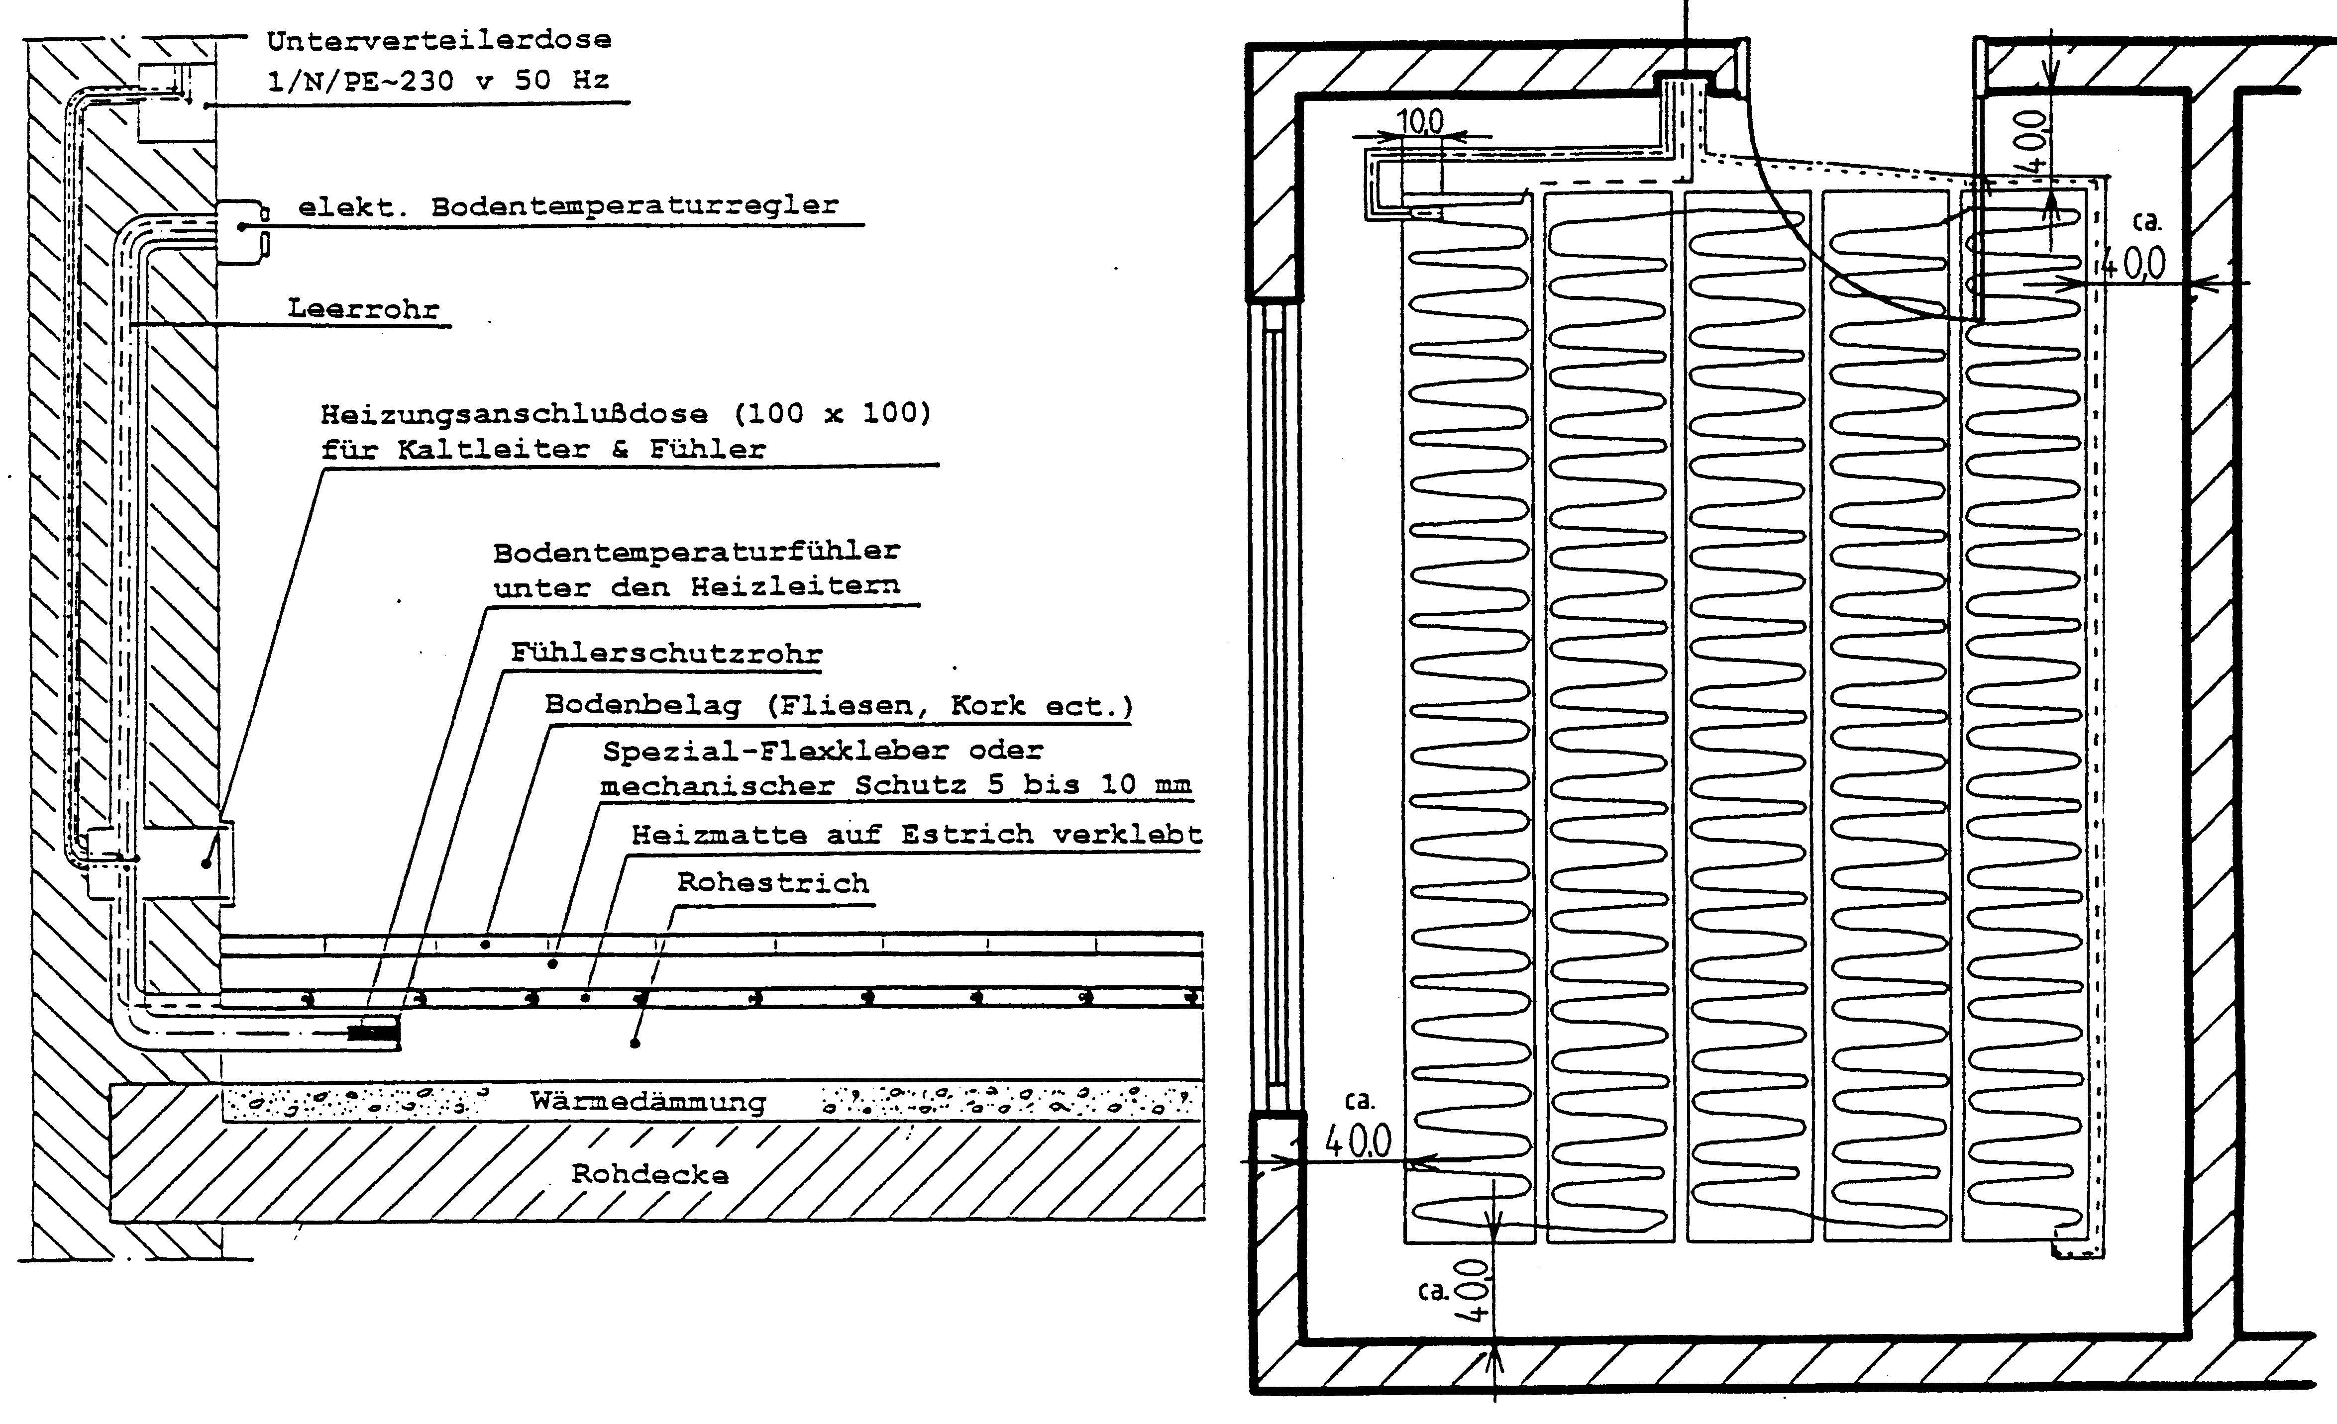

2.3, déplace le-et dessiner plan de révision :

- Avant que le tapis de chauffer soit déplacé les points suivants doivent être notés dans le plan de révision (déchirure fondamentale).
A quelles places dans la pièce il

- le sol de chauffer

- l'antenne de température de plancher et le déroulement le tuyau de protection d'antenne

- les directeurs froids (phase, directeur neutral, directeur de protection) du tapis de chauffer trouver.

- Dans des douches et des salles de bain, les surfaces de baignoires, baignoires de prendre une douche, W.-C. d'état ect, doivent aller. être laissé. Des matières dirigeantes min. Tenir la distance 30 mm. A des murs, une distance peut être pensée de 30 cm jusqu'à 50 cm (jamais après que ces surfaces sont couvertes de meubles plein plats plus tard).

Après l'installation, le plan de révision est à remettre à l'utilisateur en tout cas au dépôt soigneux.

Page 6

2.4, déplace déchirure fondamentale-et Revisonsplan :

Traitement préalable de la surface de sol à chauffer 2.5 :

- D'abord la surface celle-ci sol contrôler si des soulèvements ou des approfondissements tranchants ou pointus qui pourraient endommager le tapis de chauffer se dressent du sol. Si ce doit être le cas, celles-ci devront être enlevées soigneusement.

- Avant le montage des tapis de chauffer, une boîte de crépi inférieur est à déplacer (dans le bain à cause des carreaux de préférence sur l'extérieur par ex. dans l'entrée) à une place favorable dans que non seulement les directeurs froids, mais aussi le tuyau de protection d'antenne peuvent être introduits bien. Dans la boîte de crépi inférieur est un branchement électrique avec 3 x1 de poser 5 lignes de branchements mm ². Le thermostat de sol électronique doit s'y trouver de la boîte de crépi inférieur à la place un câble de branchement avec 5 x1, 5 mettent mm ².

- Respect :
Importer les directeurs froids en la boîte de crépi inférieur, est l'antenne de température de sol de déplacer mm Ø 13 (déplacer le mieux des antennes et du tuyau de protection d'antenne ensemble ensemble l'un l'autre tout de suite) dans un tuyau de protection d'antenne séparé. Le déplacement doit se produire ainsi, qu'il l'antenne dans le tuyau de protection d'antenne immédiat sous le domaine le déplacèrent plus tard sol de chauffer dans le grenier trouve
(comme prévu dans le plan de révision).
Il ne faut pas que l'on déplace des directeurs froids le de sol de chauffer et de l'antenne du régulateur dans le même tuyau vide.

Page 7

- L'antenne de sol du régulateur introduire dans le tuyau de protection d'antenne et elle faire attention à ce que la fin de l'antenne se trouve entre deux directeurs de chauffer dans le tuyau de protection d'antenne au déplacement suivant dans le domaine.
Un tuyau de protection d'antenne ouvert devrait être utilisé, ainsi ceci est à fermer à clé avec boucher, qu'aucune colle de carreau ne peut pénétrer dans le tuyau.

- Poser ainsi les conduites de branchements d'antenne, que ni celle-ci ne croiser les directeurs de chauffer ni elle ne les toucher.

En poussent 2.6 du sol de chauffer :

- Pousser le tapis de chauffer en haut avec le directeur de chauffer sur le déplacer déplacer selon la déchirure fondamentale et du plan de révision. Le tissu de matière peut avec des ciseaux (respect : seulement le tissu de matière pas le directeur de chauffer transcouper) être coupé et être apporté ainsi dans la forme de déplacer souhaitée.

- Respect important :
Il ne faut jamais que l'on raccourcisse les directeurs de chauffer du sol de chauffer. Ne pas endommager les directeurs de chauffer au transcouper du tissu de textile.

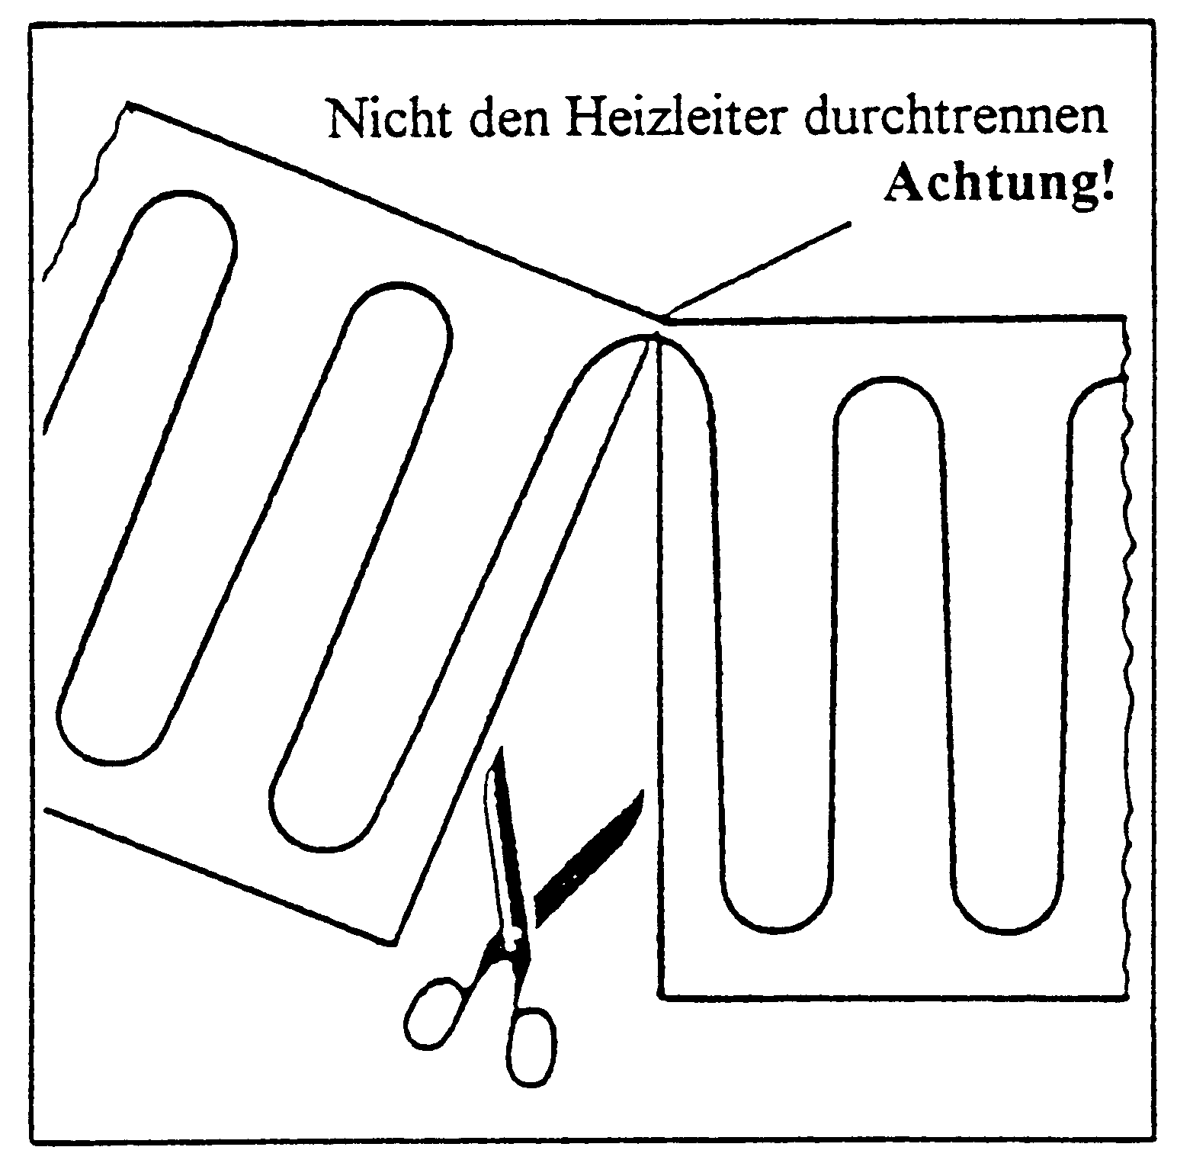 | 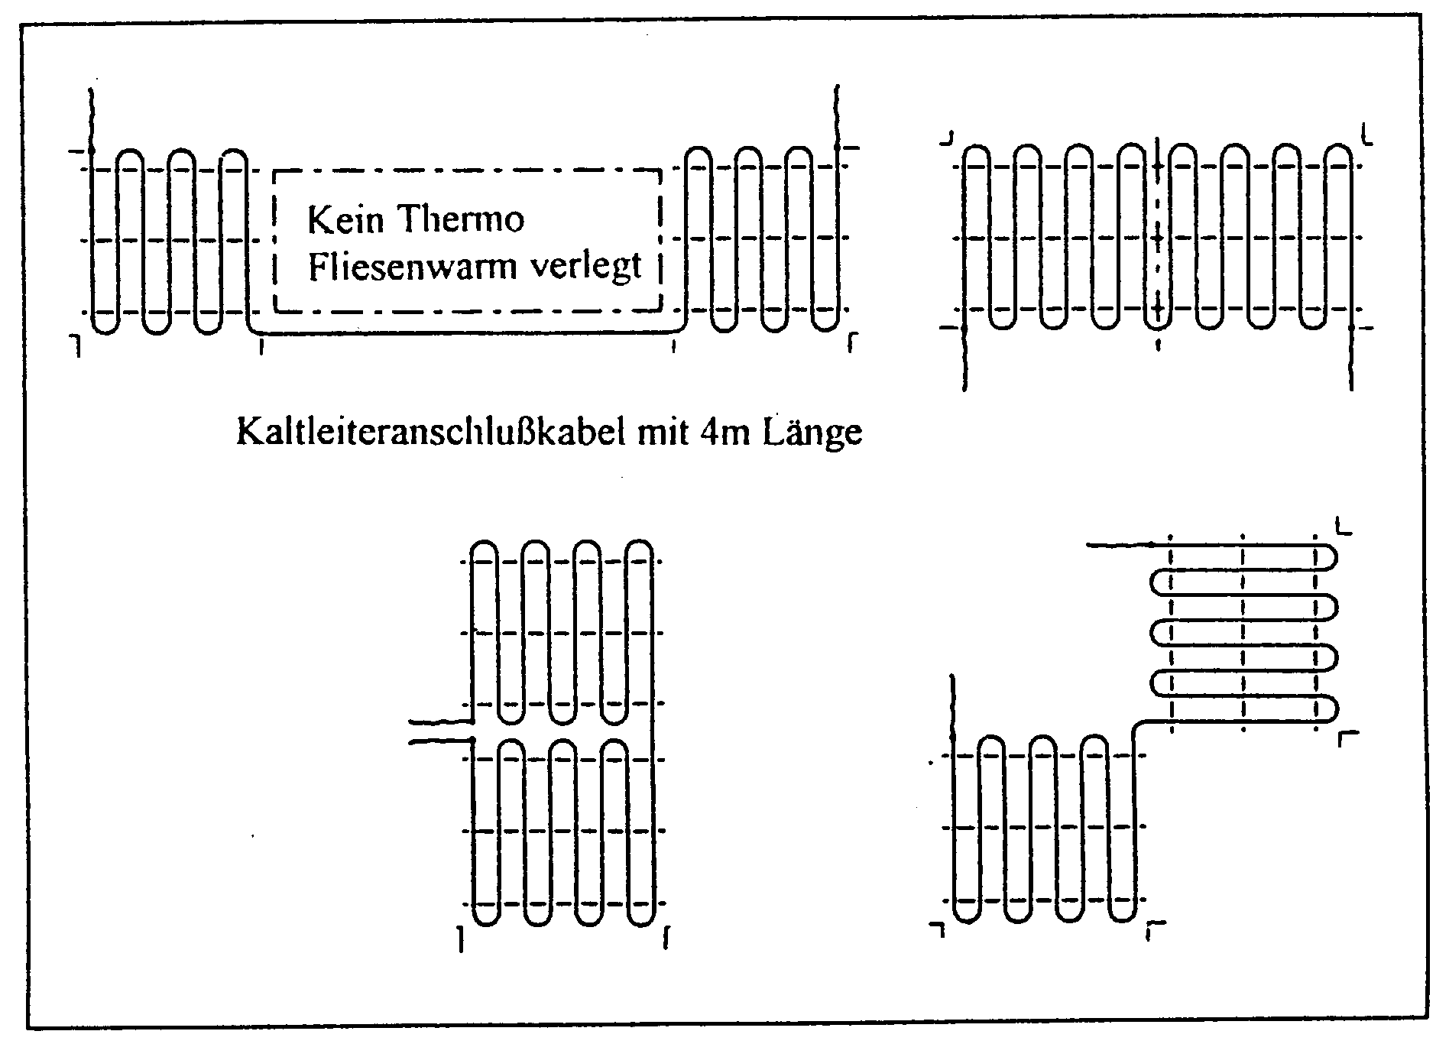

- A la place du tissu de textile séparate, le directeur de chauffer peut être plié prudemment maintenant et être déplacé parallèlement au premier train. Cependant, ne pas plier le directeur de chauffer, celui-ci plus petit possible radius de courbe est de 20 mm.
- Aussi important :
Ne jamais déplacer les trains de chauffer du sol de chauffer l'un sur l'autre. Entre les directeurs de chauffer, au moins une distance doit être disponible de 3 cm.

Après ce modèle, la surface de déplacer entière est maintenant interprétée avec le tapis de chauffer.

- Respect de garantie :
Avec un appareil de mesure, la valeur d'ohm (conductibilité) du tapis de chauffer doit être déterminée (comparaisons avec des données techniques) et être notée dans le plan de révision ainsi que dans la distribution de courants.
- Respect : Plusieurs tapis de chauffer ne peuvent être attachés que parallèlement pas dans un rang !

Devenir les directeurs froids à la boîte de jonction de chauffage, déplacé et introduit dans la boîte de jonction de chauffage dans le lit de colle tandis que le sol de chauffer est collé (le meilleur dans un flextuyau séparé qui débouche sur la boîte de jonction de chauffage du bord de grenier de mur).

Page 8

2.7 colles pour du tapis de chauffer et de la haute garniture :

- Au coller du tapis de chauffer, le déplacement de carreaux ainsi que comme protection mécanique aux hautes garnitures comme des tapis, PVC, liège, ect. Flexcolle qui sont température constants jusqu'à ° 80 C ui max. conviennent.

- Colle pour des tapis de chauffer et des plaques (carreaux) ou des dalles de nature en céramique A. :

Colle de carreau PCI- Flexcolle Spezial pour du balcon, de la terrasse et du chauffage de plancher
Lit de colle gros bis 5 mm max. de ° jusqu'à ° 80 C ui, temps sec environ 4-5 heures, -20 C ui

PCI- Flexcolle rapide colle de carreau Spezial pour du balcon, de la terrasse et du chauffage de plancher
Lit de colle gros bis 5 mm max. de ° jusqu'à ° 80 C ui, temps sec environ 2-3 heures, -20 C ui

ou produits de pommeau (vous demandez à votre commerçant spécialisé de pommeau)

- B . protection de coup de pied à hautes garnitures, tapis, PVC, liège ect.

Autour au déplacement de tapis, PVC, liège ect. garantir une protection mécanique, le tapis de chauffer doit être recouvert par 5 à 10 mm avec une couche de protection.
Nous recommandons :

Force de couche PCI-Periplan 10 jusqu'à 10 mm
Force de couche PCI-Periplan 20 jusqu'à 20 mm

- Contrôler pendant le déplacement total avec un appareil de mesure, si tapis le chauffer est encore conduisant capable (valeurs d'ohm données fort techniques)

2.8 collent du sol de chauffer :

- A . à la pose de carrelage et pierres de nature :

Le règlement du fabricant de colle est à observer exactement au traitement.
La colle est appliquée avec une louche de dent (3-4 mm) sur le sol. Le tapis de chauffer est dans ce lit de colle avec le directeur de chauffer en haut (côté glissant vers le bas) mis et avec un disque de lisser prudent appuyer.
La colle faite passer prudent plan. Le haut côté du tapis de chauffer est de nouveau après cela avec une couche de (spatule de dent 4-6 mm) couvre Spezial-Flexcolle dans qui les carreaux ou la pierre de nature est mis directement.
Faire attention à ce que l'antenne de température vienne entre deux directeurs de chauffer (selon le plan de révision) à être au déplacement.
Déplacer les directeurs froids dans le lit de colle à la boîte de jonction de chauffage et juste les importer en la boîte de jonction de chauffage à travers un flextuyau préparé sur le sol.
Utiliser au joint des carreaux Flexjointcolle.

Page 9

- B. au déplacement de hautes garnitures comme des moquettes, PVC, liège, parquet :

Après que comme décrit en haut, le tapis de chauffer fut rapporté et qu'avec une deuxième couche, Spezial-Flexcolle fut couvert, cette couche de protection mécanique dut être tirée prudemment lisse avec le disque de lisser.
Si nécessaire, cette surface de colle sèche peut être recouverte de nouveau pour que la surface devient glissante et qu'elle devienne plate (PCI-Periplan) 24 heures plus tard.
Les indications de traitement du fabricant de masse de spatule respectif sont à suivre exactement.
Le traitement préalable de la surface dépend de la plus vaste utilisation des colles spéciales par ex. de liège, PVC, parquet ou moquette.
Un fond au Verfestigung, l'amélioration de détention devrait être prévu en tout cas comme traitement préalable de sous-sol.

Peut trois jours plus tard au plus tôt selon humides sont commencées dans le sous-sol avec le déplacement des hautes garnitures. Ne qu'utiliser de hautes garnitures adéquates pour du chauffage de plancher.
Les valeurs suivantes sont à tenir compte pour les valeurs de conduire la chaleur :

⎯ λ-Wert = 0,14 W/(m.K) à parquet de 16 mm max.
⎯ λ-Wert = 0,09 W/(m.K) à moquette de 20 mm max
⎯ λ-Wert = 0,08 W/(m.K) à liège de 10 mm max
⎯ λ-Wert = 0,23 W/(m.K) à liège de 10 mm max
⎯ λ-Wert = 1,00 W/(m.K) avec les carreaux de 30 mm max
⎯ λ-Wert = 1,00 W/(m.K) à pierre de nature de 30 mm max

- Respect :

Les directeurs de chauffer peuvent ne pas toucher les directeurs froids et ne pas les croiser non plus.

Contrôler les valeurs d'ohm et ... les comparer à la première mesure pendant le déplacement total

A une détérioration du tapis de chauffer, ceci est reconnu tout de suite et le tapis de chauffer endommagé peut être échangé contre un tapis de chauffer fonctionnel.
Marquer la pièce, que les collègues des artisans sont informés du chauffage de plancher électrique.

Page 10
3e tramways branchement :

- Le branchement électrique après le règlement VDE valable et après l'instruction de montage du tapis de chauffer peut être exporté par un spécialiste permis seulement.
- Le sol de chauffer doit être attaché ainsi électriquement, qu'allpolig la largeur d'ouverture de contact est au moins de 3 mm du filet. Les guichets LS, les protections et le tireur dans le distributeur sont des dispositifs de séparer adéquats.
- Le règlement de l'EVU local est à observer. Un guichet de protection FI devrait aussi trouver avec l'utilisation 30 mA dans le circuit électrique de chauffer, pour garantir particulièrement la protection et la sécurité dans des douches et des bains contre les courants de corps dangereux (cela suffit normalement aus si l'appartement ou au moins la distribution de salle de bain dont le courant de chauffer vient est muni d'une protection FI). Des images de brancher attacher le sol de chauffer selon celui-ci. Faire attention à un branchement parfait du directeur de protection (jaunement/vertement).

- Plusieurs tapis de chauffer peuvent être attachés à un thermostat électronique.

Respect :

Plusieurs tapis de chauffer ne peuvent être attachés que parallèlement pas dans un rang !

- Le courant de brancher max. indiqué dans les données techniques ou la performance de brancher est à tenir compte de lui.

3.1 images de brancher :

Z . B : Déplacement de conduite :  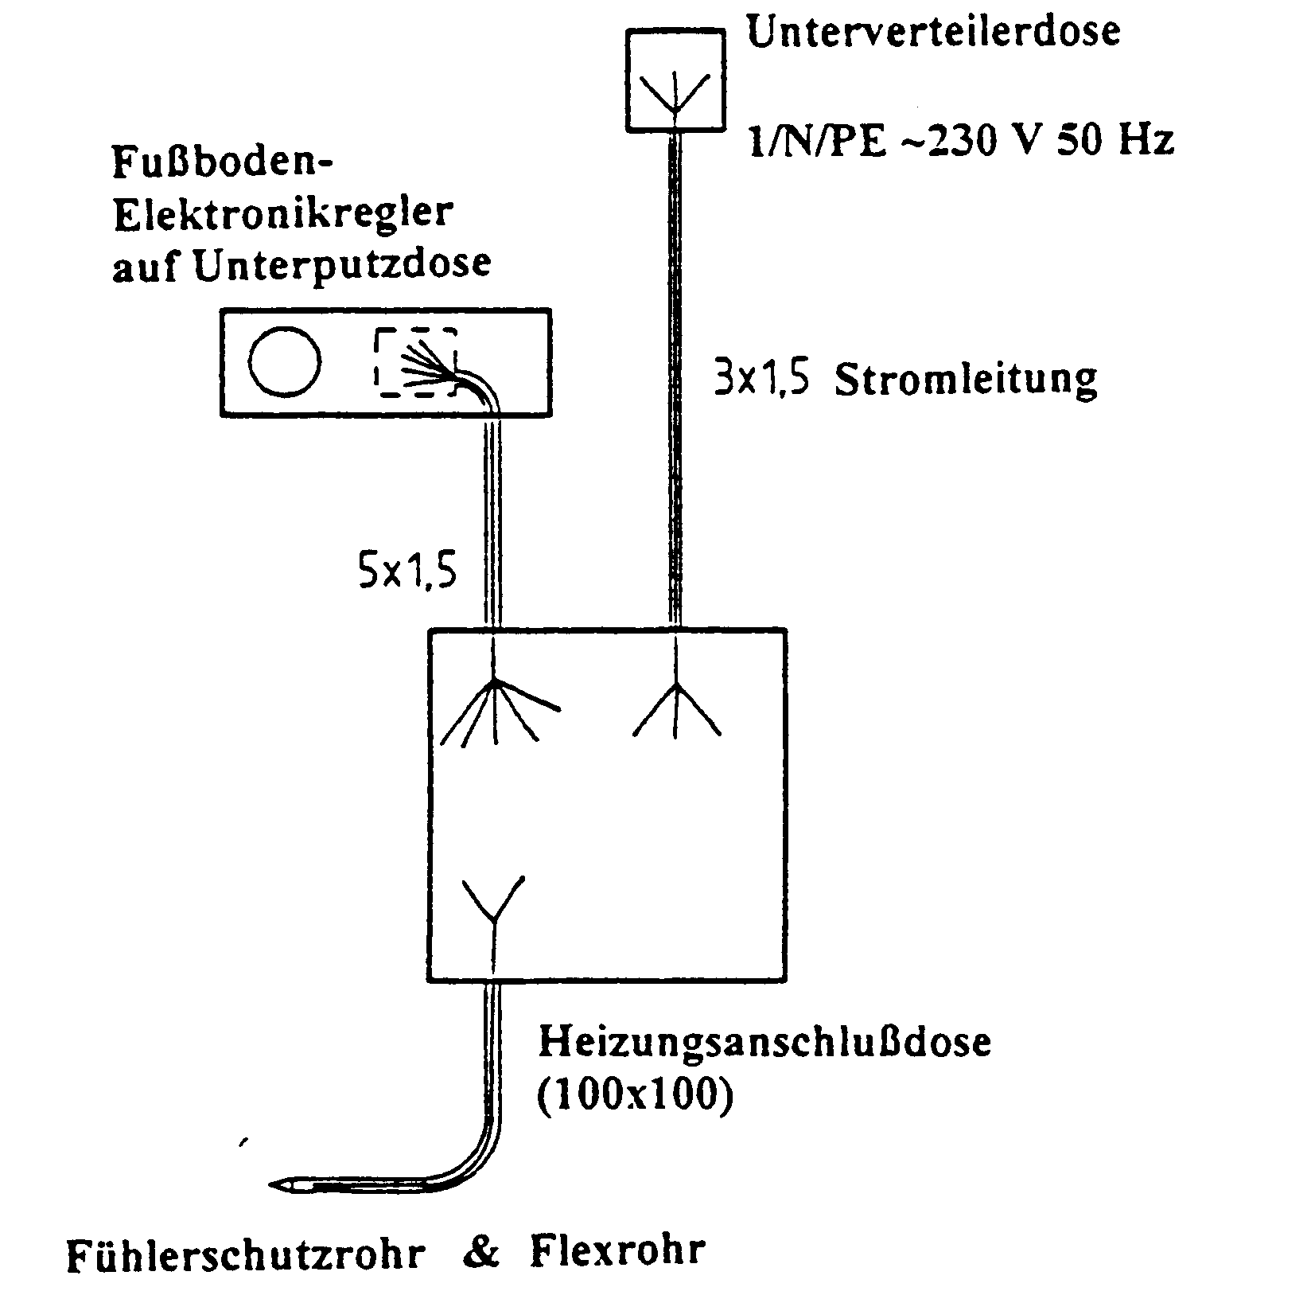 | Après le travail :  Après les travaux termine un panneau de performance doit être placé avec une valeur d'ohm inscrite à une place visible bien dans le placard de distributeur. Noter cette place de distributeur dans le plan de révision et transmettre ce montage et ce mode d'emploi à l'utilisateur au dépôt soigneux  Mise en service :  Le sol de chauffer sait faire cela 48 heures plus tard premier de temps en temps (°/jour 5 C ui), être sur chauffé prudemment
ligne: EB 52521  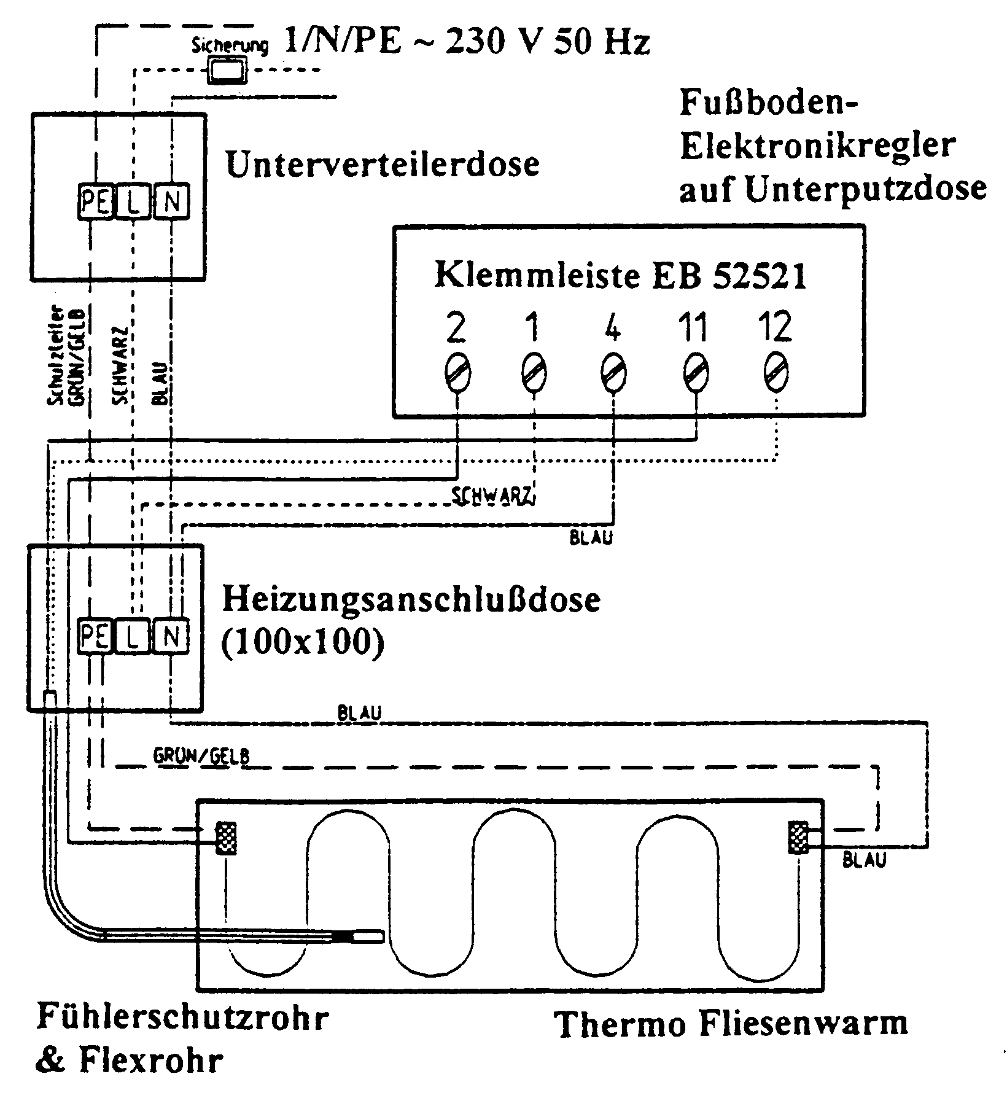 | ligne: EB 52527/28  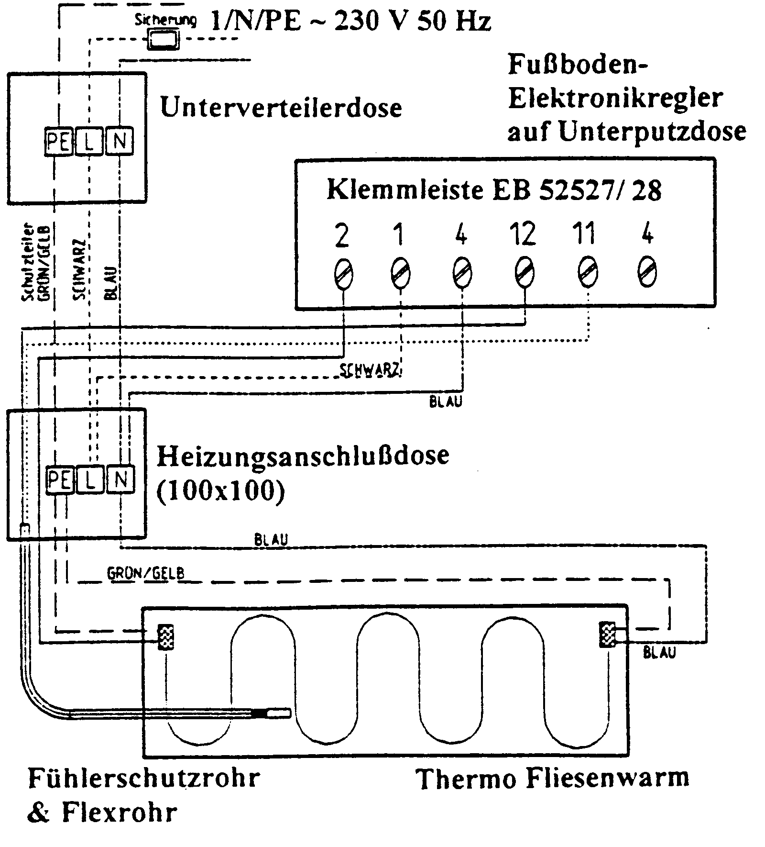

Page 11

De 4e données techniques :>>>

4.1 procès-verbal de mesurer :

No de manière : | Performance :  Watt/pièce | Des mesures :  L x B dans m | Surface :  ² m | Valeur d'ohm/tapis de chauffer  ca. | Tension :  1/N/PE | Trois valeurs de mesurer :  Pièce :  ?
Largeur 0,3 m WT PV 3 L 5 N /m ² 160 watt de force 3 mm

WTL1,216 | 192 Watt | 4,0x0,3 | 1 | 276Ω | 230V/50Hz
WTL2,416 | 384 Watt | 6,7x0,3 | 2 | 138Ω | 230V/50Hz
WTL3,616 | 576 Watt | 10,0x0,3 | 3 | 92Ω | 230V/50Hz
Largeur 0,5 m WT PV 10 S N /m ² 120 watt de force 3 mm

WTN112 | 120 Watt | 2x0,5 | 1 | 441Ω | 230V/50Hz
WTN1,512 | 180 Watt | 3x0,5 | 1,5 | 294Ω | 230V/50Hz
WTN212 | 240 Watt | 4x0,5 | 2 | 220Ω | 230V/50Hz
WTN312 | 360Watt | 6x0,5 | 3 | 147Ω | 230V/50Hz
WTN412 | 480Watt | 8x0,5 | 4 | 110Ω | 230V/50Hz
WTN512 | 600 Watt | 10x0,5 | 5 | 88Ω | 230V/50Hz
WTN612 | 720 Watt | 12x0,5 | 6 | 73Ω | 230V/50Hz
WTN712 | 840Watt | 14x0,5 | 7 | 63Ω | 230V/50Hz
WTN812 | 960Watt | 16x0,5 | 8 | 55Ω | 230V/50Hz
10 S WT PV N et 3 WT PV largeurs 0,5 ms L 5 N /m ² 160 watt de force 3 mm

WTL/WTN116 | 160 Watt | 2x0,5 | 1 | 331Ω | 230V/50Hz
WTL/WTN1,516 | 240 Watt | 3x0,5 | 1,5 | 220Ω | 230V/50Hz
WTL/WTN216 | 320 Watt | 4x0,5 | 2 | 165Ω | 230V/50Hz
WTL/WTN316 | 480Watt | 6x0,5 | 3 | 110Ω | 230V/50Hz
WTL/WTN416 | 640Watt | 8x0,5 | 4 | 83Ω | 230V/50Hz
WTL/WTN516 | 800 Watt | 10x0,5 | 5 | 66Ω | 230V/50Hz
WTL/WTN616 | 960 Watt | 12x0,5 | 6 | 55Ω | 230V/50Hz
WTL/WTN716 | 1120Watt | 14x0,5 | 7 | 47Ω | 230V/50Hz
WTL/WTN816 | 1280Watt | 16x0,5 | 8 | 41Ω | 230V/50Hz
Largeur 0,5 m G SD WT S /m ² 200 watt de force 4 mm

WTG120 | 200 watts | 2 x0, 5 | 1 | 265 ? | 230 V/50 Hz
Des WTG1, 520 | 300 watts | 3 x0, 5 | 1,5 | 176 ? | 230 V/50 Hz
WTG220 | 400 watts | 4 x0, 5 | 2 | 132 ? | 230 V/50 Hz
WTG320 | 600 watts | 6 x0, 5 | 3 | 88 ? | 230 V/50 Hz
WTG420 | 800 watts | 8 x0, 5 | 4 | 66 ? | 230 V/50 Hz
WTG520 | 1000 watts | 10 x0, 5 | 5 | 53 ? | 230 V/50 Hz
WTG620 | 1200 watts | 12 x0, 5 | 6 | 44 ? | 230 V/50 Hz
WTG720 | 1400 watts | 14 x0, 5 | 7 | 38 ? | 230 V/50 Hz
WTG820 | 1600 watts | 16 x0, 5 | 8 | 33 ? | 230 V/50 Hz

No de manière : | Performance :  Watt/pièce | Des mesures :  L x B dans m | Surface :  ² m | Valeur d'ohm/tapis de chauffer  ca. | Tension :  1/N/PE | Trois valeurs de mesurer :  Pièce :  ?
Largeur 0,5 m G SD WT S /m ² 250 watt de force 4 mm

WTG125 | 250 watts | 2 x0, 5 | 1 | 212 ? | 230 V/50 Hz
WTG1, 525 | 375 watts | 3 x0, 5 | 1,5 | 141 ? | 230 V/50 Hz
WTG225 | 500 watts | 4 x0, 5 | 2 | 106 ? | 230 V/50 Hz
WTG325 | 750 watts | 6 x0, 5 | 3 | 71 ? | 230 V/50 Hz
WTG425 | 1000 watts | 8 x0, 5 | 4 | 53 ? | 230 V/50 Hz
WTG525 | 1250 watts | 10 x0, 5 | 5 | 42 ? | 230 V/50 Hz
WTG625 | 1500 watts | 12 x0, 5 | 6 | 35 ? | 230 V/50 Hz
WTG725 | 1750 watts | 14 x0, 5 | 7 | 30 ? | 230 V/50 Hz
WTG825 | 2000 watts | 16 x0, 5 | 8 | 26 ? | 230 V/50 Hz
Largeur 0,5 m TF-S 3 R L /m ² 300 watt de force 6 mm

TFR130 | 300 Watt | 2x0,5 | 1 | 176Ω | 230V/50Hz
TFR1,530 | 455 Watt | 3x0,5 | 1,5 | 118Ω | 230V/50Hz
TFR230 | 600 Watt | 4x0,5 | 2 | 88Ω | 230V/50Hz
TFR330 | 900Watt | 6x0,5 | 3 | 59Ω | 230V/50Hz
TFR430 | 1200Watt | 8x0,5 | 4 | 44Ω | 230V/50Hz
TFR530 | 1500Watt | 10x0,5 | 5 | 35Ω | 230V/50Hz
TFR630 | 1800Watt | 12x0,5 | 6 | 29Ω | 230V/50Hz
TFR730 | 2100Watt | 14x0,5 | 7 | 25Ω | 230V/50Hz
TFR830 | 2400Watt | 16x0,5 | 8 | 22Ω | 230V/50Hz
Largeur 0,5 m TFS /m ² 160 watt ou 200 watts/largeur 0,5 m ² m de force 4 mm Thermofloor S

TFS116/TFS120 | 160W/200W | 2x0,5 | 1 | 330Ω/264Ω | 230V/50Hz
TFS216/TFS220 | 320W/400W | 4x0,5 | 2 | 165Ω/132Ω | 230V/50Hz
TFS316/TFS320 | 480W/600W | 6x0,5 | 3 | 110Ω/88Ω | 230V/50Hz
TFS416/TFS420 | 640W/800W | 8x0,5 | 4 | 82Ω/66Ω | 230V/50Hz
TFS516/TFS520 | 800/1000W | 10x0,5 | 5 | 66Ω/53Ω | 230V/50Hz
TFS616/TFS620 | 960/1200W | 12x0,5 | 6 | 55Ω/44Ω | 230V/50Hz
TFS716/TFS720 | 1120/1400W | 14x0,5 | 7 | 47Ω/38Ω | 230V/50Hz
TFS816/TFS820 | 1280/1600W | 16x0,5 | 8 | 41Ω/33Ω | 230V/50Hz
TFS916/TFS920 | 1440/1800W | 18x0,5 | 9 | 37Ω/29Ω | 230V/50Hz
N WTTF-S 10, W /m ² WTTF 3 L 10 N 200 ou 250 W/m largeur 0,5 m ² de force 4,5 mm

TFS220/TFL225 | 400 W/500 W | 4 x0, 5 | 2 | 132 ?/106 ? | 230 V/50 Hz
TFS320/TFL325 | 600 W/750 W | 6 x0, 5 | 3 | Les 88 de ?? 75 ? | 230 V/50 Hz
TFS420/TFL425 | 800/1000 W | 8 x0, 5 | 4 | Les 66 de ?? 53 ? | 230 V/50 Hz
TFS520/TFL525 | 1000/1250 W | 10 x0, 5 | 5 | Les 53 de ?? 42 ? | 230 V/50 Hz
TFS620/TFL625 | 1200/1500 W | 12 x0, 5 | 6 | Les 44 de ?? 35 ? | 230 V/50 Hz
TFS820/TFL825 | 1600/2000 W | 12 x0, 5 | 8 | Les 33 de ?? 26 ? | 230 V/50 Hz
TFS1020/TFL1025 | 2000/2500 W | 14 x0, 5 | 10 | Les 26 de ?? 21 ? | 230 V/50 Hz
TFS1220/TFL1225 | 2400/3000 W | 16 x0, 5 | 12 | Les 22 de ?? 18 ? | 230 V/50 Hz
TFS1420/TFL1425 | 2800/3500 W | 18 x0, 5 | 14 | Les 19 de ?? 15 ? | 230 V/50 Hz
TFS1620/TFL1625 | 3200/4000 W | 16 x0, 5 | 16 | Les 17 de ?? 13 ? | 230 V/50 Hz
TFS1820/TFL1825 | 3600/4500 W | 18 x0, 5 | 18 | Les 15 de ?? 12 ? | 230 V/50 Hz

